Comment citer ses sources dans un mémoire
Guide pratique illustré pour les étudiants
Citer dans un paragraphe • une figure • un tableau • les notes de bas de page • la bibliographie

Sommaire
- Pourquoi citer ses sources ? 2
Les principaux styles de citation 2
- Citer dans un paragraphe 2
  - La citation directe courte (entre guillemets) 2
  - La citation longue (plus de 40 mots) 3
  - La paraphrase (reformulation) 3
- Citer la source d’une figure 3
- Citer la source d’un tableau 4
- Les notes de bas de page 4
- La bibliographie (liste de références) 4
Livre 5
Article de revue 5
Chapitre dans un ouvrage collectif 5
Mémoire ou thèse 5
Site web / page en ligne 5
- Récapitulatif 5

Pourquoi citer ses sources ?

Dans un mémoire, citer une source consiste à indiquer précisément d’où provient une idée, un chiffre, une citation ou une image qui n’est pas de vous. Citer correctement répond à trois objectifs essentiels.
  - Honnêteté intellectuelle : vous distinguez clairement vos idées de celles des autres et vous évitez le plagiat.
  - Crédibilité : vos affirmations s’appuient sur des travaux vérifiables, ce qui renforce la valeur scientifique de votre mémoire.
  - Traçabilité : le lecteur peut retrouver chaque document utilisé pour approfondir ou vérifier.
Une règle d’or : à chaque renvoi dans le texte doit correspondre une entrée dans la bibliographie, et inversement. Choisissez un style de citation (APA, ISO 690, style français…) et appliquez-le de manière cohérente dans tout le document.

Les principaux styles de citation
Le tableau ci-dessous résume trois familles de styles répandues. Vérifiez toujours le style imposé par votre établissement ou votre directeur de mémoire avant de commencer.

Style | Domaine fréquent | Forme dans le texte | Renvoi
APA (auteur-date) | Sciences sociales, sciences, éducation | (Rakoto, 2021, p. 45) | Liste de références finale
ISO 690 (num.) | Sciences, ingénierie | « … » [12] | Notes + liste numérotée
Style français classique | Lettres, droit, histoire | Note de bas de page (1) | Notes + bibliographie

Dans ce guide, les exemples principaux suivent le style APA (auteur-date), le plus courant en sciences et en éducation, complété par des exemples en style français pour les notes de bas de page.

Citer dans un paragraphe

Au fil du texte, on rencontre trois situations. Observez la place de l’auteur, de l’année et de la page.

La citation directe courte (entre guillemets)
On reprend mot pour mot les propos de l’auteur, entre guillemets, en indiquant l’auteur, l’année et la page.
Exemple
Selon Rakoto (2021), l’usage raisonné du numérique en classe « ne remplace pas l’enseignant mais transforme sa posture » (p. 45). Cette idée invite à repenser l’accompagnement pédagogique.

La citation longue (plus de 40 mots)
Au-delà d’environ 40 mots, la citation est détachée du texte, en retrait, sans guillemets, souvent en taille légèrement réduite.
Exemple
Comme le souligne Andrianina (2022) :
L’évaluation des compétences numériques ne peut se limiter à un score ; elle suppose d’observer la démarche de l’élève, sa capacité à vérifier l’information et à mobiliser plusieurs ressources de manière critique tout au long de la tâche.
(Andrianina, 2022, p. 112)

La paraphrase (reformulation)
On reformule l’idée avec ses propres mots. Les guillemets ne sont pas nécessaires, mais la source reste obligatoire.
Exemple
Plusieurs travaux montrent que l’accès à Internet a fortement progressé à Madagascar entre 2019 et 2023 (Rasoa & Hery, 2024). Cette évolution modifie les usages pédagogiques disponibles. Variante avec auteur intégré : Rasoa et Hery (2024) constatent une progression continue de l’accès à Internet sur la période.

À retenir : avec deux auteurs, on cite les deux à chaque fois ; à partir de trois auteurs, on écrit le premier suivi de « et al. » — par exemple (Rakoto et al., 2021).

Citer la source d’une figure

Toute image, photo, schéma ou graphique reçoit un numéro, un titre et une source, placés sous la figure. Si la figure est de vous, on l’indique également (« Source : auteur »).

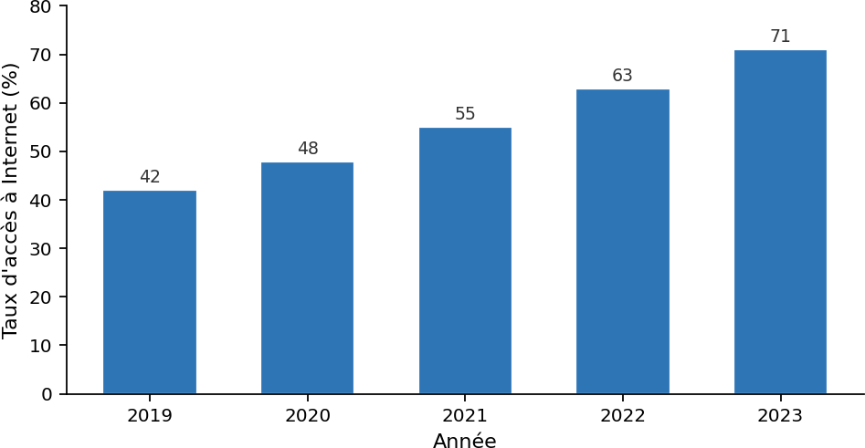

Figure 1. Évolution du taux d’accès à Internet à Madagascar (2019–2023). Source : adapté de Rasoa & Hery (2024, p. 8).
Si la figure est votre propre production, la mention devient : Source : auteur (2025), d’après les données de l’enquête. Pensez à renvoyer à la figure dans le texte : « comme le montre la figure 1, … ».

Citer la source d’un tableau

Pour un tableau, le numéro et le titre se placent au-dessus, et la source en dessous (l’inverse de la figure). Numérotez les tableaux indépendamment des figures.
Tableau 1. Réussite par niveau dans un établissement (année 2023).

Niveau | Effectif | Taux de réussite (%)
Seconde | 120 | 68
Première | 98 | 74
Terminale | 85 | 81
Source : données de l’établissement, traitées par l’auteur (2025).

Astuce : si les données proviennent d’une publication, écrivez « Source : Rakoto (2021, p. 60) ». Si vous avez seulement adapté un tableau existant, utilisez « adapté de ».

Les notes de bas de page

La note de bas de page place un petit chiffre en exposant dans le texte ; la référence complète apparaît au bas de la page. Elle sert surtout dans le style français classique (lettres, droit, histoire) et pour des commentaires ou précisions. Les trois appels ci-dessous renvoient à de vraies notes en bas de cette page.
Exemple (style français, avec appels de note réels)

L’essor de l’IA générative interroge les pratiques d’apprentissage¹. Les institutions sont appelées à adapter leurs cadres pédagogiques², notamment en matière d’évaluation³.

Bon à savoir : la première fois, on donne la référence complète ; ensuite, on abrège. « Ibid. » = même source que la note précédente ; « op. cit. » = ouvrage déjà cité plus haut.

La bibliographie (liste de références)

Placée à la fin du mémoire, elle liste toutes les sources citées, classées par ordre alphabétique d’auteur. Chaque entrée utilise un retrait suspendu (1ʳᵉ ligne en avant, lignes suivantes en retrait). Voici la structure par type de document (style APA).

Livre
Nom, Initiale. (Année). Titre de l’ouvrage en italique (édition). Éditeur.
Rakoto, J. (2021). Le numérique éducatif à Madagascar (2ᵉ éd.). Antananarivo : Éditions Tsipika.

Article de revue
Nom, Initiale. (Année). Titre de l’article. Nom de la revue, volume(numéro), pages. DOI / URL.
Rasoa, M., & Hery, T. (2024). L’accès à Internet et les usages scolaires. Revue malgache des sciences de l’éducation, 12(3), 5–24.

Chapitre dans un ouvrage collectif
Andrianina, P. (2022). Évaluer les compétences numériques. Dans S. Razafy (dir.), Pédagogies et numérique (p. 98–120). Paris : L’Harmattan.

Mémoire ou thèse
Rakotoson, R. (2025). L’IA générative et le développement cognitif des étudiants [Mémoire de Master 2, ENS Antananarivo].

Site web / page en ligne
UNESCO. (2023). Repenser l’éducation à l’ère du numérique. Consulté le 13 juin 2026, sur https://www.unesco.org
Important : indiquez la date de consultation pour toute ressource en ligne, car son contenu peut changer.

Récapitulatif

¹RAKOTOSON, R. L’intelligence artificielle générative et le développement cognitif des étudiants. Mémoire de Master 2, ENS Antananarivo, 2025, p. 32.
²UNESCO. Repenser l’éducation à l’ère du numérique. Paris : UNESCO, 2023, p. 18.
³Ibid., p. 21. (« Ibid. » renvoie à la source citée juste avant.)

  - Paragraphe : (Auteur, année, p. X) pour une citation ; sans page pour une paraphrase.
  - Figure : numéro + titre + source placés SOUS la figure.
  - Tableau : numéro + titre AU-DESSUS, source EN DESSOUS.
  - Notes de bas de page : appel en exposant dans le texte, référence en bas de page ; abréger ensuite (Ibid., op. cit.).
  - Bibliographie : toutes les sources, par ordre alphabétique, avec retrait suspendu.
Conseil final : un logiciel comme Zotero ou Mendeley insère et met en forme automatiquement vos citations et votre bibliographie dans le style choisi — un gain de temps précieux et une garantie de cohérence.

